MUÑOZ SANTOS HÉCTOR ALEX EXPERIENCIA
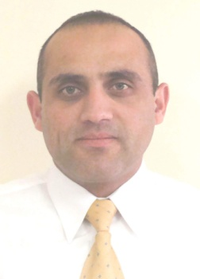 |  |  |  | - Mantenedor Electrónico en telecomunicaciones.  - Desempeño el cargo de Supervisor Área de Trabajo en el Centro de Mantención y Reparación de telecomunicaciones de Valparaíso, que cubre desde Pichilemu hasta Chañaral.  - Responsable en terreno de la instalación, mantención, reparación y calibración de equipos electrónicos del área de comunicaciones. Logra un alto grado de exactitud de respuesta y operatividad de sistemas que ha intervenido.  - Encargado del análisis y reparación de fallas en equipos electrónicos, tales como transceptores de: microondas, UHF, VHF, HF y antenas.  - Mantenimiento de torres, mástiles.  - Manejo de instrumentación, tales como analizador de espectro, osciloscopios, analizador de antenas, multitester, megger, entre otros.  - Conocimiento en software para programar equipos de comunicaciones.
14.267.478-5, 22 de enero 1972, Casado, tres hijos  Pasaje Bauprés 2583, Puerto Marino,  Quilpué, V Región, Chile  (+56 ) 78567648  healmuzs@gmail.com |  |  |  |  |  | EDUCACIÓN
- Cursando Ingeniería en ejecución en Control e Instrumentación Industrial en Universidad Federico Santa María sede Viña del Mar. 2009 – 2013

- Técnico de Nivel Superior en Electrónica Escuela de Artesanos Navales. Armada de Chile. Talcahuano. 1996-1997

Resumen Profesional
- 1991 al 2011, 21 de años de experiencia como técnico en la Armada de Chile.
- Posee sólidos conocimientos en mantenimiento de equipos electrónicos de telecomunicaciones, como HF, VHF, UHF y microondas, telefonía, fuentes de poder, Ups, etc. También en mediciones electrónicas en terreno de frecuencia, ROE, potencia, corriente y tensión.
- Alta capacidad de planificación, organización, trabajo en equipo e individual, evaluación y compromiso organizacional.

 |  |  | COMPETENCIAS
- 2012 Capacitación asertividad y comunicación, SK Capacitación.
- 2011 Capacitación para trabajos en altura, TOK
- 2010 Capacitación en sistemas de microondas mk NEC Pasolink V4
- 2010 Control de Incendios en los niveles de Operador y Supervisor;
Academia Politécnica Naval.

 |  | ¡AHORA DEPENDE DE USTED TOMAR LA DECISIÓN CORRECTA!
FIRMA

